ورقة عمل رقم ( 8 ) التكاثر الخضري
العلوم

/ 10 / 2025
الرابع : ( أ ب ج د )

الهدف : التعرف على طرق التكاثر الخضري.
_________________________________________________________________________
السؤل الاول : اذكر طرق تكاثر النباتات مستخدما خريطة الجزء من كل :
طرق تكاثر
النباتات


________________________________________________________________________
السؤال الثاني : اختار طريقة التكاثر الخضري المناسبة للنباتات التالية:
طريقة التكاثر | النبات | طريقة التكاثر | النبات
 | 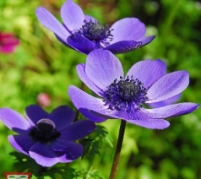  شفائق النعمان |  | 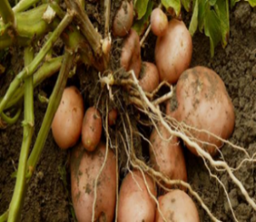  بطاطا  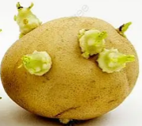
 | 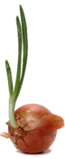  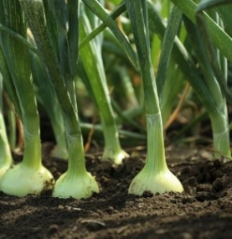  بصل |  | نرجس  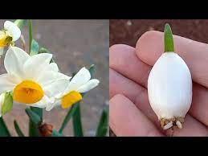  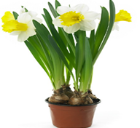

السؤال الثالث ( أ ): عرف المصطلحات التالية:
التعريف | المفهوم
اوراق منتفخة يخزن فيها الغذاء, توجد في قاعدتها ساق قرصية تتصل بها من اسفل بقايا الجذور
ساق ارضية يخزن فيها الغذاء توجد عليها عيون تحتوي كل منها على (3-5) براعم
______________________________________________________________________
السؤال الثالث ( ب ): وضح كيف ينشأ النبات الجديد من:
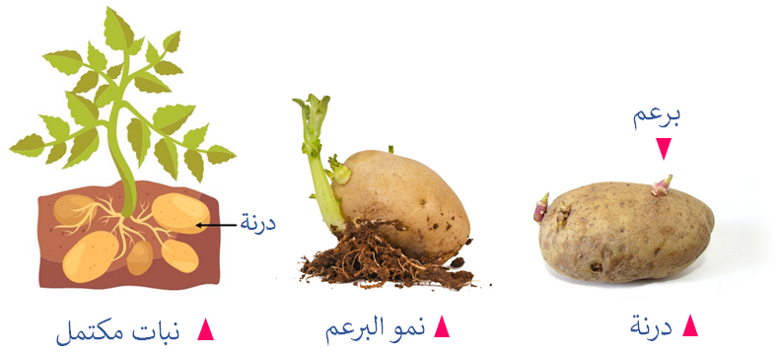
أ- الدرنة

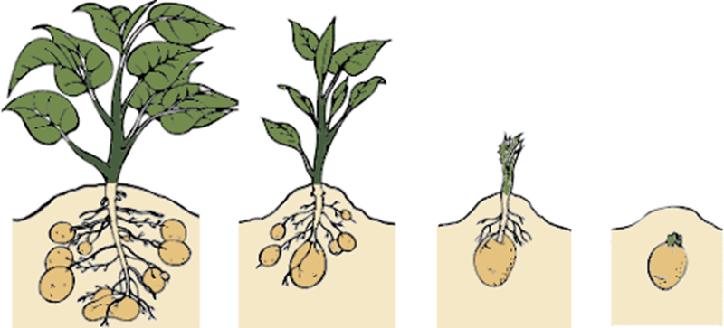
------------------------------------------------------------------------------------------------------------------------------------------------------------------
_________________________________________________________________________
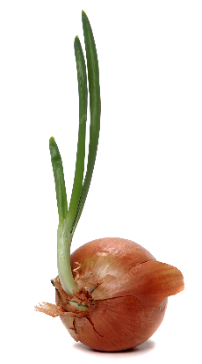
ب – البصلة:
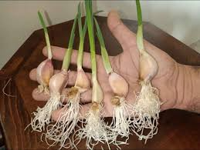
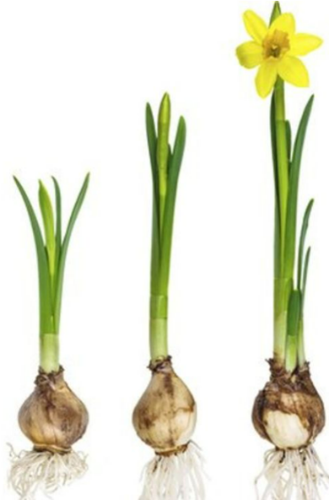

---------------------------------------------------------------------------------------------------------------------
__________________________________________________________________________
معلمة المادة : سالي المدانات

